Warszawa, dnia 19 lipca 2022 r
Stanowisko w sprawie systemu kaucyjnego
W związku z zapowiedzią Ministerstwa Klimatu i Środowiska o wprowadzeniu systemu kaucyjnego obejmującego opakowania szklane, niżej podpisane organizacje branżowe, producenci wprowadzający na rynek napoje w butelkach szklanych jednorazowych, przedstawiciele handlu, producenci opakowań szklanych, organizacje odzysku surowców wtórnych, stoją na stanowisku, że butelki szklane jednorazowe powinny pozostać w gminnych systemach zbiórki i segregacji odpadów opakowaniowych, natomiast nie powinny być objęte projektowanym systemem kaucyjnym.
Organizacje popierające powyższe stanowisko:
 | Polska Izba Handlu, Waldemar Nowakowski Prezes Zarządu, Maciej Ptaszyński, Dyrektor Generalny
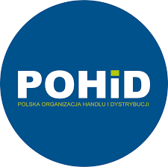 | Polska Organizacja Handlu i Dystrybucji - Renata Juszkiewicz, Prezes Zarządu
 | Stowarzyszenie Krajowa Unia Producentów Soków - Julian Pawlak, Prezes Zarządu i Barbara Groele, Sekretarz Generalny
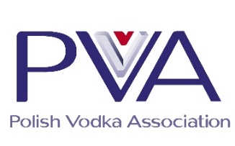 | Stowarzyszenie Polska Wódka – Andrzej Szumowski, Prezes Zarządu
 | Związek Pracodawców Polski Przemysł Spirytusowy – Witold Włodarczyk, Prezes Zarządu
 | Związek Pracodawców Polska Rada Winiarstwa - Magdalena Zielińska, Prezes Zarządu
 | Związek Pracodawców Polskie Szkło – Jan Świątek, Prezes Zarządu
 | Federacja Branżowych Związków Producentów Rolnych – Marian Sikora, Przewodniczący Federacji
 | Krajowy Związek Grup Producentów Owoców i Warzyw - Witold Boguta, Prezes Zarządu
 | Krajowe Stowarzyszenie Przetwórców Owoców i Warzyw - Andrzej Gajowniczek, Prezes Zarządu
 | Stowarzyszenie Polskich Dystrybutorów Owoców i Warzyw „Unia Owocowa” – Arkadiusz Gaik, Prezes Zarządu
 | Polska Izba Produktu Regionalnego i Lokalnego - Izabella Byszewska, Prezes Zarządu i Dariusz Goszczyński, Członek Zarządu
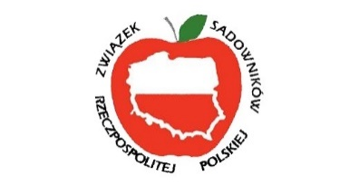 | Związek Sadowników RP – Krzysztof Czarnecki, Wiceprezes Zarządu
 | Stowarzyszenie Sady Grójeckie - Emilia Lewandowska, Wiceprezes Zarządu i Janusz Kawęczyński, Członek Zarządu
 | Stowarzyszenie Plantatorów Jagody Kamczackiej - Andrzej Krupiński, Prezes Zarządu
 | Izba Pracodawców Recyklingu Opakowań EKOPAK – Michał Gawroński, Prezes Zarządu
 | Interzero – Paweł Lisiak – Członek Zarządu, Anna Grom – Członek Zarządu

